Prefeitura Municipal de Ponte Nova
SECRETARIA DE EDUCAÇÃO
Estado de Minas Gerais

Atividade de Matemática– 4°ano
Tema : trânsito
Trânsito e Cidadania
Cidadão é o indivíduo consciente do seu papel na sociedade. Ser cidadão significa conhecer e reconhecer que temos direitos e deveres que devem ser cumpridos e exercidos para que a vida em sociedade seja possível.
O bom cidadão é geralmente, um bom motorista e pedestre, pois reconhece os seus deveres e direitos também no trânsito.
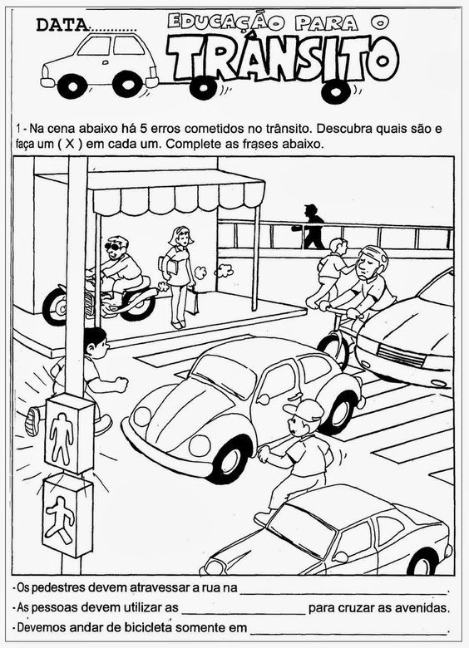

Observe e responda:
Números de acidentes por dia da semana em dezembro de 2009 no estado do Paraná.

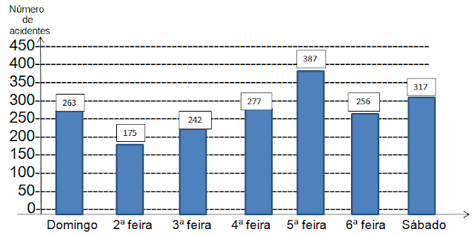

-De acordo com o gráfico, responda às seguintes questões:
a) Quantos acidentes, em média, foram registrados no domingo?
________________________________________________________
b) Em qual dia da semana ocorreu mais de 350 acidentes?
________________________________________________________
c) Em qual dia da semana ocorreu o menor número de acidentes?
________________________________________________________
d) Quantos acidentes ocorreram nesse dia?
________________________________________________________
e) Em quais dias da semana o número de acidentes ficou entre 300 e 400?_______________________

f) Escreva por extenso o número de acidentes ocorrido nos dias da semana

